Практическая работа №1
Установка и настройка среды программирования
- Цель работы
  - Освоить загрузку и установку Visual Studio Community 2026.
- Литература
  - Тракимус, Ю. В. Разработка консольных приложений с помощью Microsoft Visual Studio 2017: учебное пособие / Ю. В. Тракимус. – Новосибирск : Новосибирский государственный технический университет, 2018. – URL: https://ibooks.ru/reading.php?productid=367816. – Режим доступа: для зарегистрир. пользователей. – Текст : электронный. – с.4-37.
- Подготовка к работе
  - Повторить теоретический материал (см. п.2).
  - Изучить описание лабораторной работы.
- Основное оборудование
  - Персональный компьютер.
- Задание
  - Открыть официальный сайт https://visualstudio.microsoft.com/downloads/ и найти раздел Visual Studio Community 2026. Нажать «Скачать бесплатно». Выпуск Community подходит для студентов, учебных занятий и индивидуальной разработки
  - Открыть папку Загрузки и запустить файл VisualStudioSetup.exe, разрешить внесение изменений.
  - В диалоговом окне ознакомиться с условиями лицензии и заявлением о конфиденциальности, затем нажать «Continue»
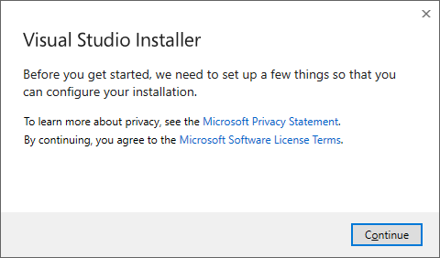
  - Если на компьютере есть Visual Studio 2022 или другая поддерживаемая версия, установщик предложит перенести рабочие нагрузки, параметры и совместимые расширения. Для чистой учебной установки выбрать Select workloads and components manually и нажать Next.
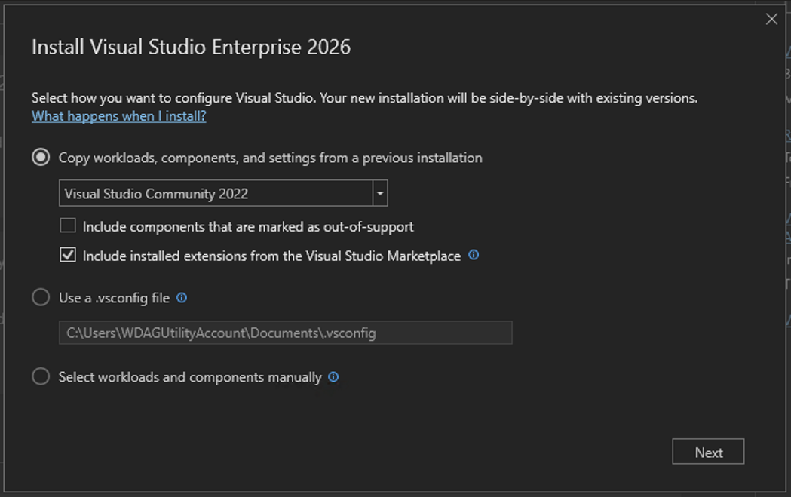
  - Выбрать нагрузку для разработки консольных и рабочих приложений
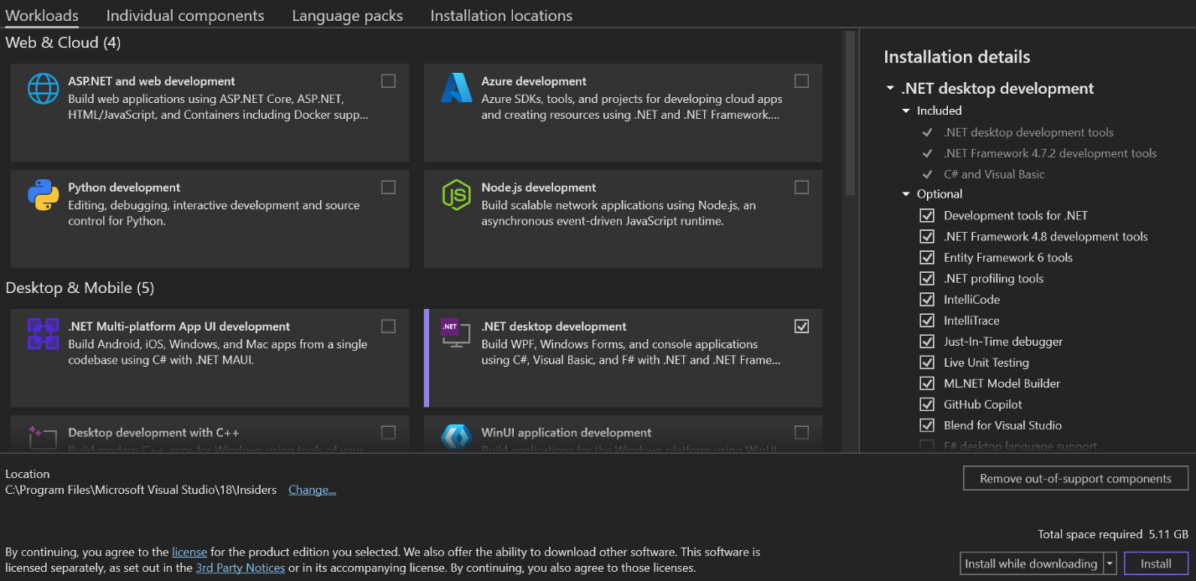
  - На вкладке Installation locations проверить каталоги IDE, кэша загрузок и общих компонентов. Диск для IDE и кэша можно изменить только при первой установке.
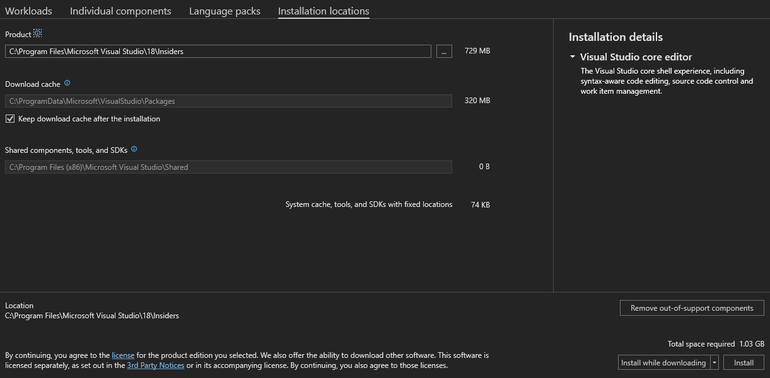
  - В нижней части окна выбрать Install while downloading для обычной сетевой установки. Вариант Download all, then install сначала загружает все выбранные пакеты и полезен при нестабильном соединении или при необходимости продолжить установку без Интернета. Нажать Install.
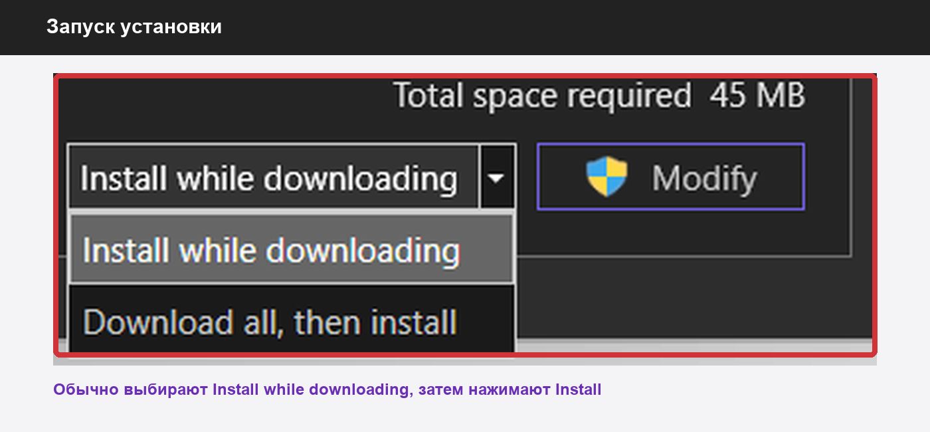
  - После появления состояния Installed нажать Launch. Если установщик или Windows потребуют перезагрузку, сохранить открытые файлы и выполнить перезагрузку до первого запуска Visual Studio.
  - При первом запуске можно войти в учетную запись Microsoft. Для Visual Studio Community вход не обязателен, однако периодический запрос входа может появляться. Затем выбрать тему интерфейса и запустить среду разработки.
  - Проверка установки
    - Открыть Visual Studio 2026 через меню Пуск.
    - В стартовом окне нажать Create a new project.
    - В строке поиска ввести Console, выбрать язык C# и шаблон Console App, затем нажать Next.
    - Указать имя проекта, выбрать папку, перейти далее и выбрать доступную версию .NET, например .NET 10. Нажать Create.
    - Запустить проект сочетанием Ctrl+F5. Успешная установка подтверждается открытием консольного окна без сообщений об отсутствующих компонентах.
- Порядок выполнения работы
  - Установить среду разработки Visual Studio п.5
  - Ответить на контрольные вопросы.
- Содержание отчета
  - Титульный лист
  - Цель работы
  - Ответы на контрольные вопросы
  - Вывод
- Контрольные вопросы
  - Что такое рабочая нагрузка Visual Studio Installer?
  - Какая рабочая нагрузка нужна для консольных приложений на C#?
  - Как добавить компонент или рабочую нагрузку после установки?

